Instituto Politécnico Nacional

Escuela Superior de Cómputo



**Nombre**: Garibay Huerta Valery Viridiana

**Grupo**: 3CM8

**Profesora**: Henestrosa Carrasco Leticia

**Asignatura**: Administración de servicios de red

**Práctica no. 1**

**Protocolo RIP con Subneteo VLSM**

**INTRODUCCIÓN**

En esta práctica se pusieron a prueba nuestros conocimientos de redes l y de investigación, así como recordar los protocolos que se habían usado, como RIP, el uso de las contraseñas, telnet, entre otras. Así mismo, la primera práctica de la asignatura pretende introducir al alumno en las redes de computadores de forma práctica con El Protocolo de Información de Encaminamiento, Routing Information Protocol (RIP). Es un protocolo de puerta de enlace interna o interior (Interior Gateway Protocol, IGP) utilizado por los routers o encaminadores para intercambiar información acerca de redes del Internet Protocol (IP) a las que se encuentran conectados. Su algoritmo de encaminamiento está basado en el vector de distancia, ya que calcula la métrica o ruta más corta posible hasta el destino a partir del número de "saltos" o equipos intermedios que los paquetes IP deben atravesar. El límite máximo de saltos en RIP es de 15, de forma que al llegar a 16 se considera una ruta como inalcanzable o no deseable. A diferencia de otros protocolos, RIP es un protocolo libre, es decir, que puede ser usado por diferentes routers y no únicamente por un solo propietario con uno como es el caso de EIGRP que es de Cisco Systems. En la actualidad existen dos versiones de RIP: RIPv1, RIPv2. También existe la versión RIpng, para IPv6.

Ventajas:

* RIP es más fácil de configurar (comparativamente a otros protocolos).
* Implementa un algoritmo de encaminamiento más simple que otros protocolos, por lo que el cálculo de la "mejor" ruta (comparativamente en encaminadores de similares prestaciones) es más rápida.
* Es soportado por la mayoría de los fabricantes.

Desventajas:

* Su principal desventaja consiste en que, para determinar la mejor métrica, únicamente toma en cuenta el número de saltos, descartando otros criterios (ancho de banda, congestión, carga, retardo, fiabilidad, etc.).
* El límite máximo de saltos es menor que el de otros protocolos, de forma que solo se puede utilizar en redes de tamaño mediano o pequeño.
* RIP tampoco está diseñado para resolver cualquier posible problema de enrutamiento. El RFC 1720 (STD 1) describe estas limitaciones técnicas de RIP como graves y el IETF está evaluando candidatos para reemplazarlo, dentro de los cuales OSPF es el favorito. Este cambio está dificultado por la amplia expansión de RIP y necesidad de acuerdos adecuados.
* El tiempo de convergencia es largo.
* Sólo se puede utilizar para redes pequeñas.

**OBJETIVO**

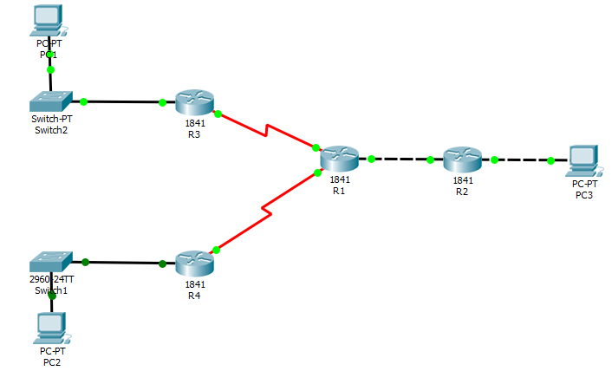

Imagen 1.1

Con base en la imagen 1.1 aplicar los siguiente:

* PROTOCOLO RIP
* VLSM
* NOMBRES DE HOST
* APLICAR CONTRASEÑAS
* TELNET (5 SESIONES SIMULTANEAS)
* PROBAR CONECTIVIDAD

**DESARROLLO**

Primero se realizó la estructura de la red en Packet Tracer, posteriormente se realizaron el Subneteo VLSM (VLSM Subnetting) para obtener las IP de cada router y su máscara, que a continuación se presentan en un cuadro comparativo con las diferentes formulas que se usaron.

**10.0.0.0/8**

**Mascara actual: 11111111.00000000.00000000.00000000**

**255.0.0.0**

**Formula: 2^M-2 >= H**

**Mascara Nueva (32)**= 11111111. 11111111. 11111111.11100000

255.255.255.224

**Salto de red**= 256-224= 32

**Mascara Nueva (12**) = 11111111. 11111111. 11111111.11110000

255.255.255.240

**Salto de red**= 256-40=16

**Mascara Nueva (2) =** 11111111. 11111111. 11111111.11111100

255.255.255.252

**Salto de red**= 256-252=4

|  |  |  |  |  |  |  |  |  |
| --- | --- | --- | --- | --- | --- | --- | --- | --- |
| No. | Hosts  Solicitante | Hosts  Encontrados | Dirección de red | Mascara | Mascara decimal punteada | Primera IP utilizable | Ultima IP utilizable | Dirección de Broadcast |
| 1 | 30 | 2^5-2 = 30 | 10.0.0.0 | /27 | 255.255.255.224 | 10.0.0.1 | 10.0.0.30 | 10.0.0.31 |
| 2 | 12 | 2^4-2=14 | 10.0.0.32 | /28 | 255.255.255.240 | 10.0.0.33 | 10.0.0.46 | 10.0.0.47 |
| 3(1) | 2 | 2^2-2=2 | 10.0.0.48 | /30 | 255.255.255.252 | 10.0.0.49 | 10.0.0.50 | 10.0.0.51 |
| 4(2) | 2 | 2^2-2=2 | 10.0.0.52 | /30 | 255.255.255.252 | 10.0.0.53 | 10.0.0.54 | 10.0.0.55 |
| 5(3) | 2 | 2^2-2=2 | 10.0.0.56 | /30 | 255.255.255.252 | 10.0.0.57 | 10.0.0.58 | 10.0.0.59 |
| 6(4) | 2 | 2^2-2=2 | 10.0.0.60 | /30 | 255.255.255.252 | 10.0.0.61 | 10.0.0.62 | 10.0.0.63 |

Una vez teniendo estos datos se pasaron a cada router con las contraseñas establecidas y sus nombres como se muestra en la imagen 1.2.

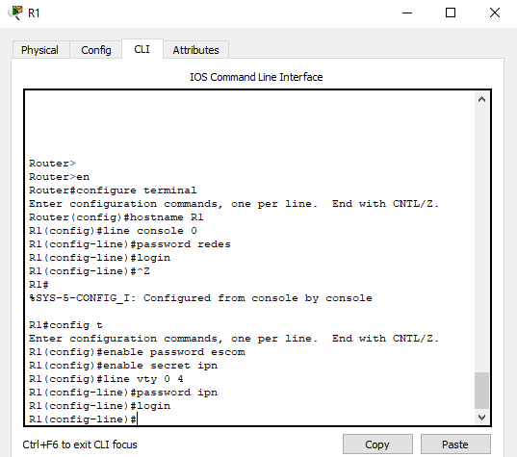

Imagen 1.2

Posteriormente se iban mandado paquetes para ver si todo iba adecuadamente, como se muestra en la imagen 1.3.

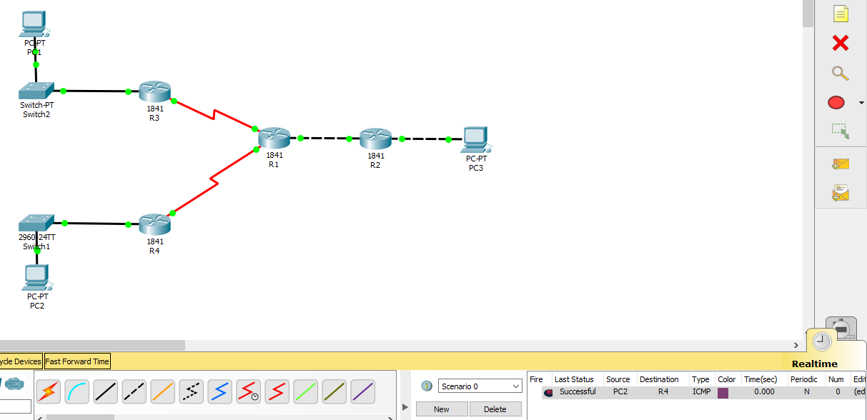

Imagen 1.3

Para que la conexión pasara de PC a PC se tuvo que realizar el protocolo RIP, con lo siguientes comandos.

Enter configuration commands, one per line. End with CNTL/Z.

R3(config)#router rip

R3(config-router) #Configured from console by console network 10.0.0.0

R3(config-router) #

Por último, se realizó la comunicación telnet en 5 sesiones simultaneas como se muestra en la imagen 1.4.

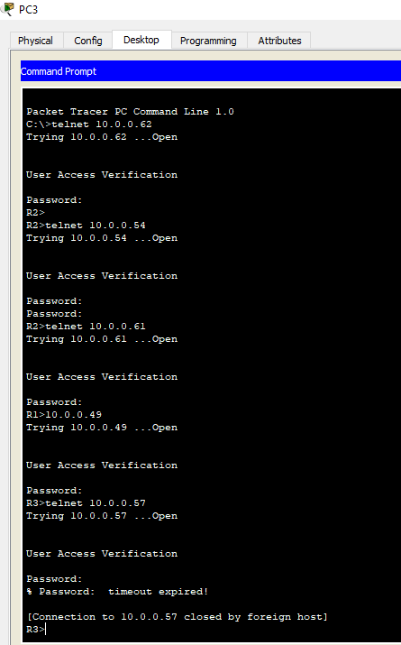

Imagen 1.4

**CONCLUSIONES**

En esta práctica pude repasar algunos conceptos que se me habían olvidado de Redes, sin embargo, había otros que ni siquiera los conocía como VLSM y sobre todo el manejo de Packet Tracer no lo había utilizado a menudo, por lo que me costó muchísimo más trabajo la primera práctica, sin embargo, aprendí demasiado y los errores que tuve al principio pude modificarlos con ayuda de libros y de videos en YouTube, ya que de este modo mis ideas estuvieron más claras al pasar paquetes por el protocolo RIP, sobre todo al final con telnet pude aclarar mas mis dudas con respecto a el protocolo RIP y el Subneteo VLSM.

**BIBLIOGRAFIA O REFERENCIAS**

[1] B.Hill, “Manual de referencia CISCO.”McGraw-Hill,pp.631-700,2002.

[2] Routing Information Protocol, RFC1058,Jun 1988